

INDICE

Instalacion Centos y ubuntu 2

Servidor Ubuntu 3

Instalacion de Firewall 4

SSH KEYGEN 4

Instalacion Ansible y Epel 5

Copia de ID de SSH en los 2 Servidores 5

Commandos AD-HOC 6

Ejecucion del playbook 8

GitHub configuracion para el acceso 9

Respuesta de Preguntas 11

Reflexion sobre desafios: 12

Fuentes: 13

# Instalacion Centos y ubuntu

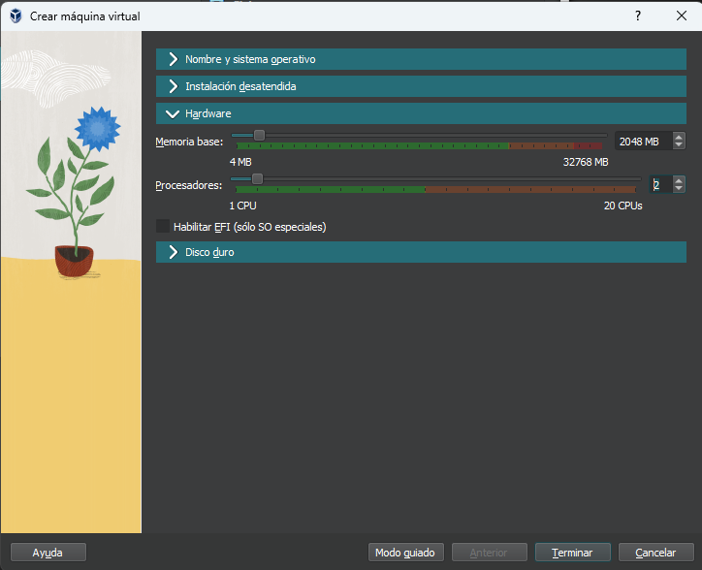

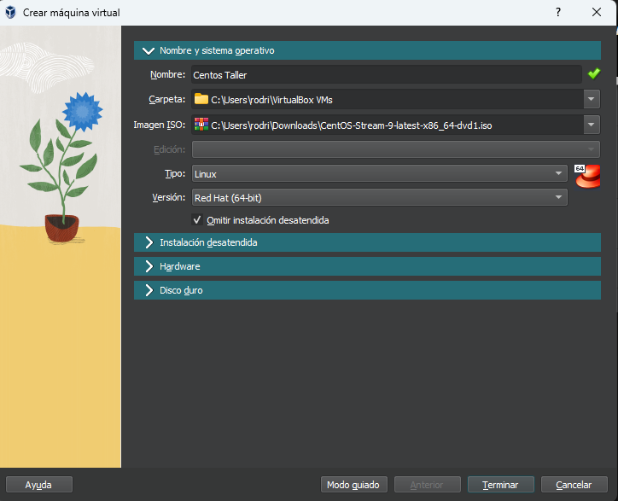

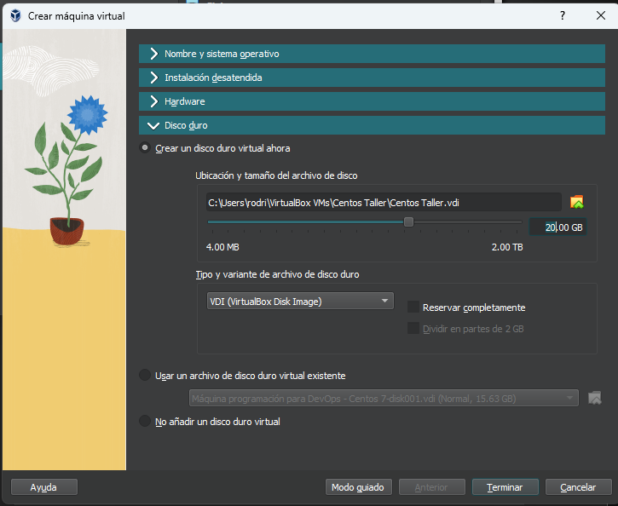

# Servidor Ubuntu

Seteamos IP para luego comunicarnos con este servidor

Para llegar a este editor de archivo escribimos

*Sudo vim /rtc/netplan/-cloud-init.yaml*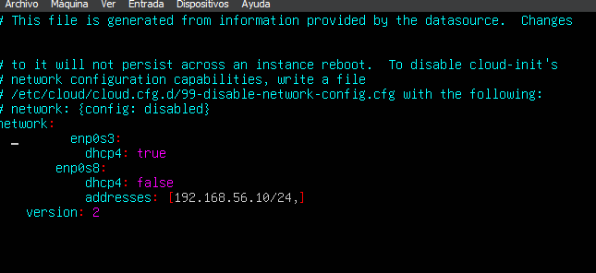

# Instalacion de Firewall

-Nos fijamos que el servicio de firewall este activo con el comando

*sudo ufw status*

-Tambien tenemos habilitado el púerto 22 para SSH

*sudo ufw allow 22/tcp ó sudo ufw allow ssh*

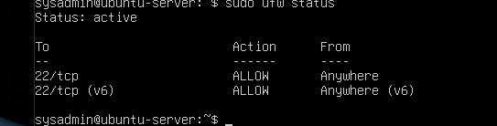

Dejamos que solamente tenga salida de datos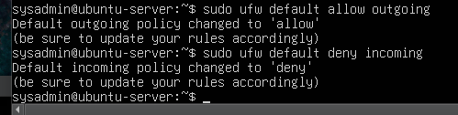

# SSH KEYGEN

Creamos una keygen ssh , para luego vincularla con Ubuntu

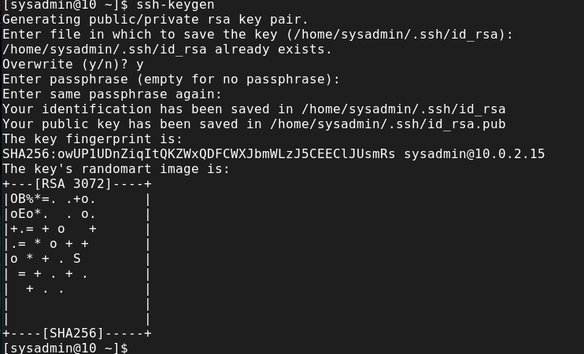

**Vinculamos el server de Ubuntu con nuestra maquina pór medio de ssh**

*Ssh-copy-id* [*sysadmin@192.168.56.10*](mailto:sysadmin@192.168.56.10)



# Instalacion Ansible y Epel

Se crea el archivo inventario.ini con los respectivos servidores y nombre de usuarios

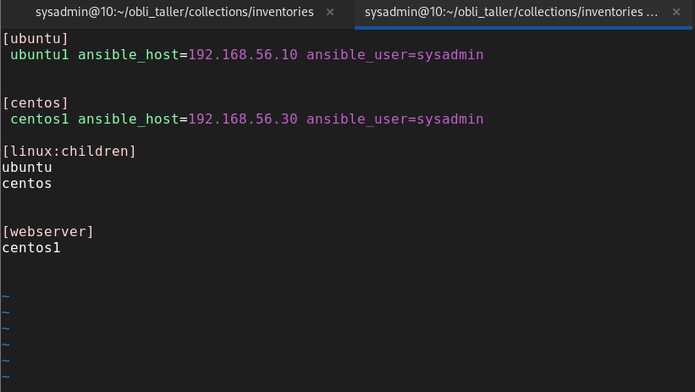

# Copia de ID de SSH en los 2 Servidores

Antes tuvimos un inconveniente con la conexion, se tuvo que borrar y crear la tarjeta de red

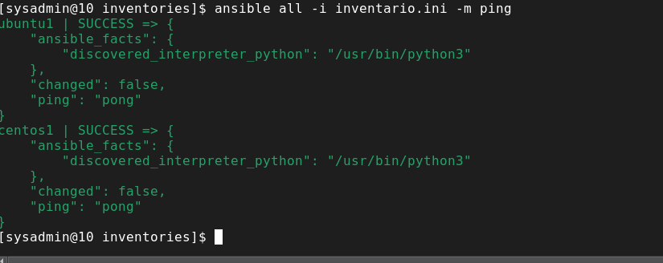

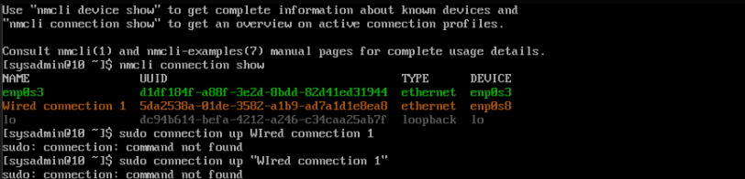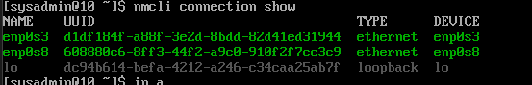

# Commandos AD-HOC

**Con este comando vemos el tiempo en actividad de los servidores**

*ansible all -i inventory.ini -m command -a "uptime" | tee results/uptime.txt*

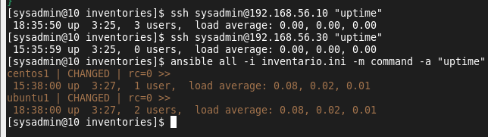

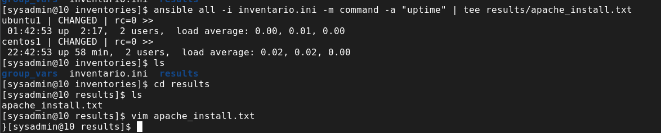

Comando para instalar Apache en Serv Web, nos da un error por el password de Sudo,

*ansible webserver -i inventario.ini -m package -a "name=httpd state=present" --become*

Se soluciona un error requiriendo el password, se agrega al comando despues de *–become, “--ask-become-pass*

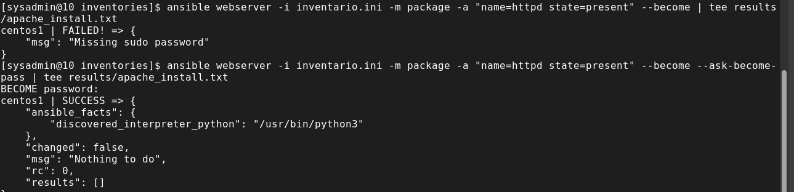

**Comando para chequear Disco de ubuntu**

*ansible ubuntu -i inventory.ini -m command -a "df -h" | tee results/disk_usage.txt*

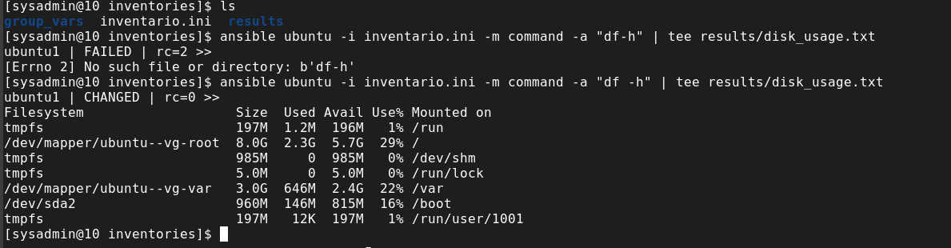

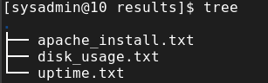

**Deshabilitar password y que acceda con clave publica**

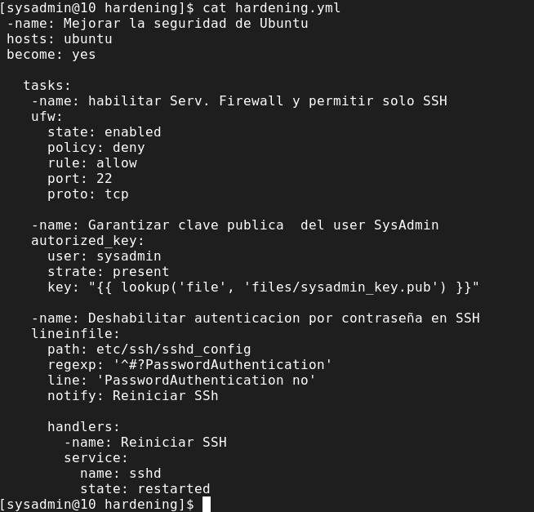

# Ejecucion del playbook

El comando para esta operacion es:

*“ansible-playbook –i inventario.ini web_setup.yml --become --ask-become-pass"*

La parte del comando *“ ...--become –ask-become-pass"* es para que solicite las credenciales del admin, sin esta parte no funciona el comando

Una cosa a tener en cuenta y que cometimos el error, es que cuando sitamos los archivos inventario y web_setup es que especifiquemos ruta, si de lo contrario estan en el mismo directorio, se escribre tal cual estña escrito arriba.lxtaller

Corroboracion de Ansible que los equipos esten operativos y sin errores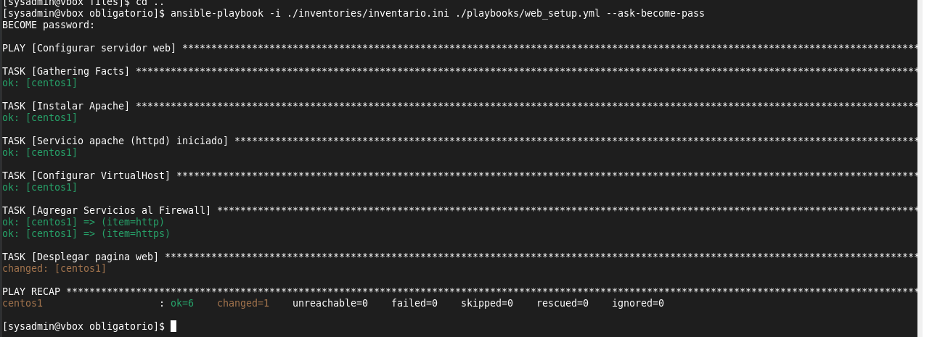

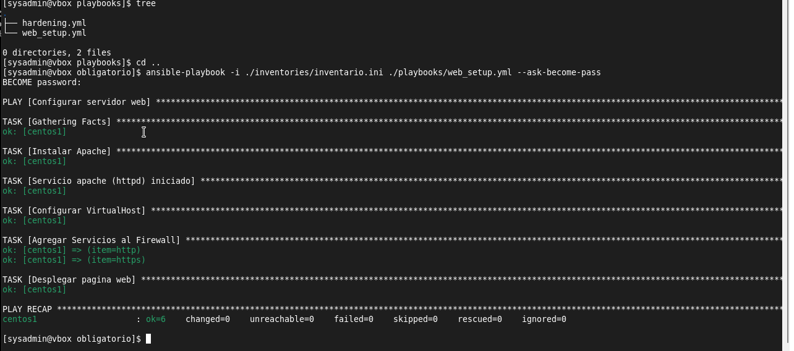

# GitHub configuracion para el acceso

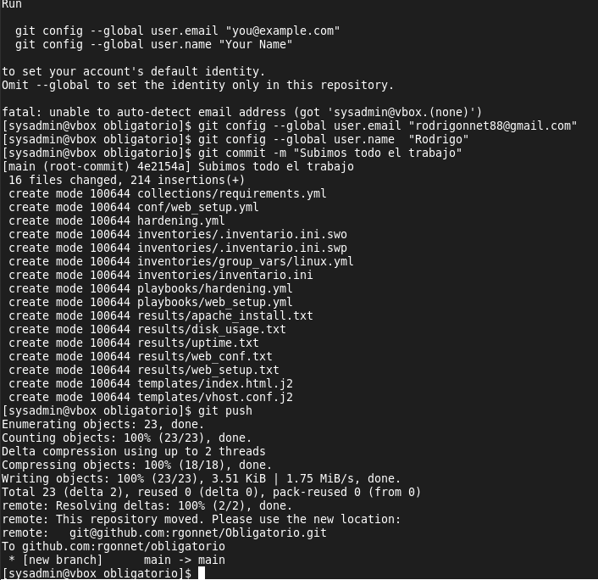

Para que es sistema sepa donde vamos a subir el repositorio ,

**Ejecutamos el comando:**

Establecemos los datos de la cuenta de github a la cual vamos a subir el Repositorio

git config --global user.email [ejemplo@ejemplo.com.uy](mailto:ejemplo@ejemplo.com.uy)

git config --global user.name “nombre”

*cd obli_taller*

*git init*

*git add .*

*git commit -m "Comentario de la modificacion"*

*git remote add origin git@github.com:rgonnet/Prueba.git*

*git push -u origin main (*Push para enviar los archivos al repositorio)

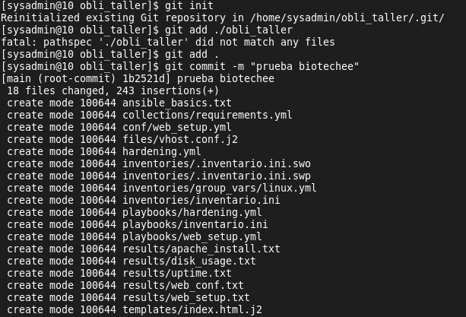

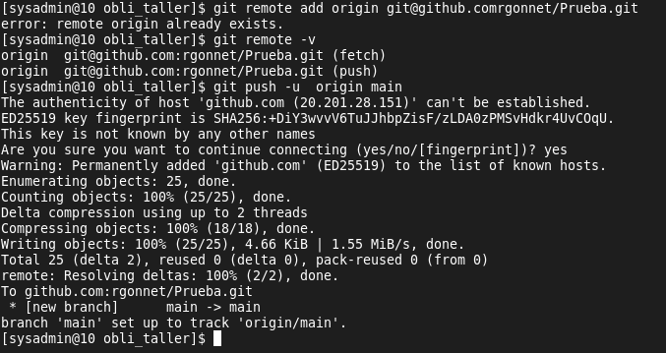

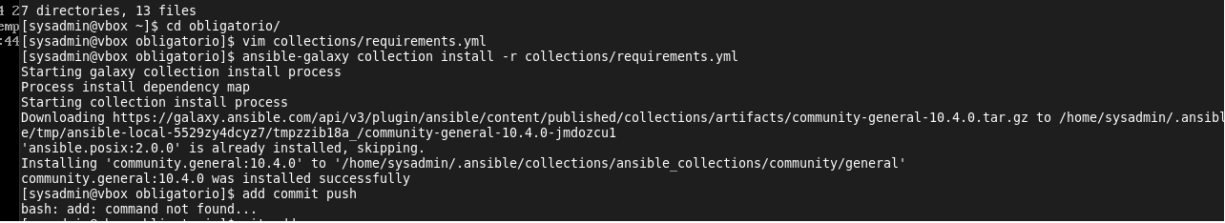

Respuesta de Preguntas

**Responder las siguientes preguntas**

1- Ansible es una herramienta para gestionar y automatizar servidores, o la generación de tareas repetitivas, es agentless porque no requiere de otro programa que lo ejecute, sino que con un archivo con instrucciones las realiza, eso si debe tener inventarios, módulos, plugin para después instalarlos en los servidores al que necesite instarles, lo hace a través de claves SSH

2-El comando Ad-hoc lo realiza el usuario a través de línea de comandos, se utiliza por ejemplo si necesitas saber algún dato especifico de tu estructura de ansible, por ejemplo ping, si están activos, o si tienes algún error de sintaxis, también se puede dar el caso de implementarlo en un script.

el playbook por ejemplo son unos varios módulos en el cual podes hacer configuraciones, instalaciones de paquetes y sirve mas para dejar un servidor de cero, pronto para funcionar con los módulos que se eligieron en función de la tarea que vaya a cumplir, que SO va a trabajar ,updates, configuración de webserver, entre otras, está orientado a la automatización.

3-idempontencia significa que se puede ejecutar varias veces el playbook y tener siempre el mismo efecto, no genera mal funcionamiento, de todas maneras, ansible hace un chequeo primero antes de instalar o configurar algo, si ya chequeo que no necesita instalar o modificar, directamente no toma acción.  
  
4-los Handlers realizan tareas secundarias, pero se ejecutan si se le da la orden como reiniciar un equipo, o el servicio que se haya instalado, el handlers es otra función para optimizar aún más Ansible, donde realice acciones segun sea necesarias, la optimización seria evitar acciones innecesarias del sistema.  
  
5- La verificacion de errores de sintaxis nos ayudan a mejorar el playbook y de que no de errores, a veces cuando el sistema lee el archivo no suele comprender los comandos o módulos que se ingresan, hacer un chequeo es siempre una tarea a tomar en cuenta, el comando es "ansible-playbook --syntax-check, hay que tener en cuenta que el playbook maneja varios archivos a al vez y deben estar en locaciones donde este ad-hoc logre ubicarlas o especificar bien las rutas de los archivos.

Reflexion sobre desafios:

Tuvimos algunos desafios que no nos permitian avanzar, pero se debian a que faltaban complementos de instalación, por ejemplo, nos faltaba instalar posix, esto nos generaba y saltaban errores en pantalla vinculados a codificación ASCII o UTF

Muchos inconvenientes surgen porque las ideas no quedan del todo claras o a veces cuesta la asimilación mucha información, pero con la Ayuda de IA y consultas al docente se entendieron o resolvieron

# Fuentes:

Documentacion proporcionada por el Taller de ORT (Aulas)

Consultas a CHATGPT sobre corrección de línea de comandos o corrección o formateo de estructura de archivos .YML

Consultas al Docente a través de Teams.